平舆县万冢镇
做好防寒防冻工作 确保贫困群众温暖过冬
随着冬季的来临，气温持续走低，近两日恶劣天气已然到来，县人大代表、镇党委书记孙建文多次召开工作部署会，采取有效措施，扎实做好全镇防寒防冻工作，确保贫困群众过个安全温暖的冬天。
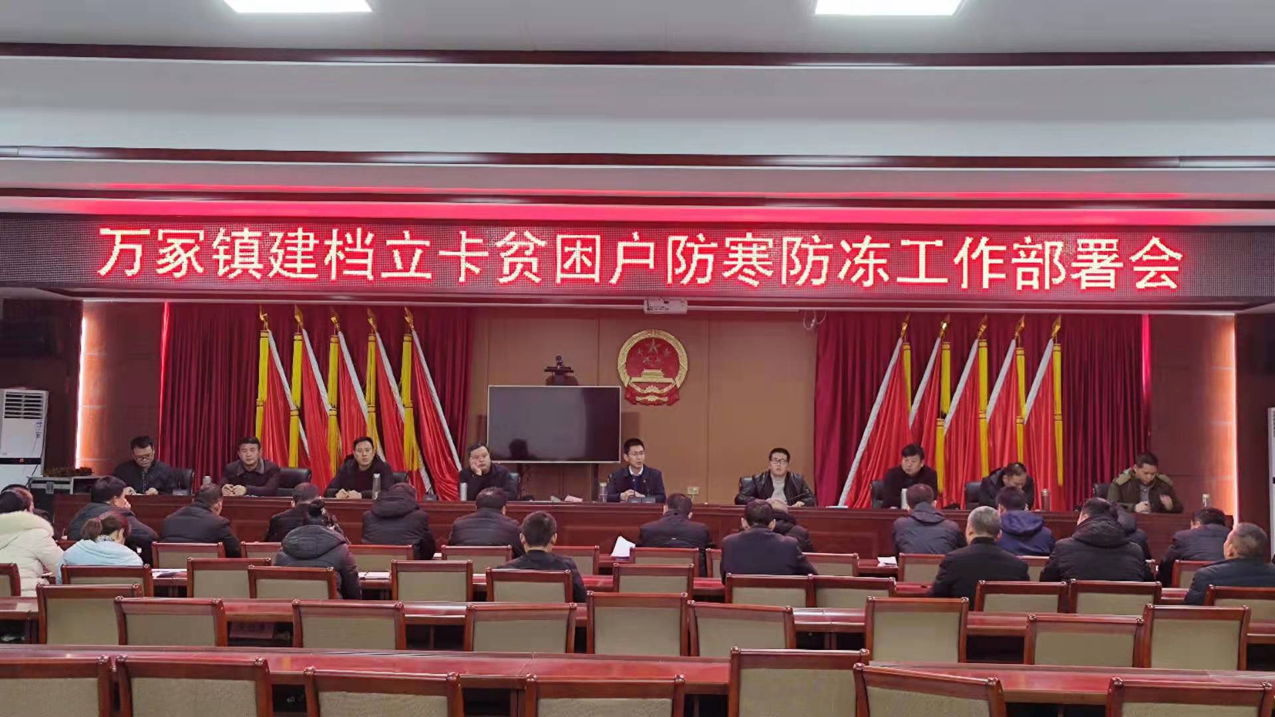
加大宣传力度。实行分片挂包责任制，由包村领导带队，组织含人大代表、党员在内的帮扶责任人深入12个村开展入户走访，深入贫困户家中帮助解决群众衣食住行等实际困难和问题，给他们送上保暖物资，确保群众安全过冬。同时通过通村大喇叭、微信平台等第一时间向全体村民发送降温降雨预警信息，及时做好防范措施。
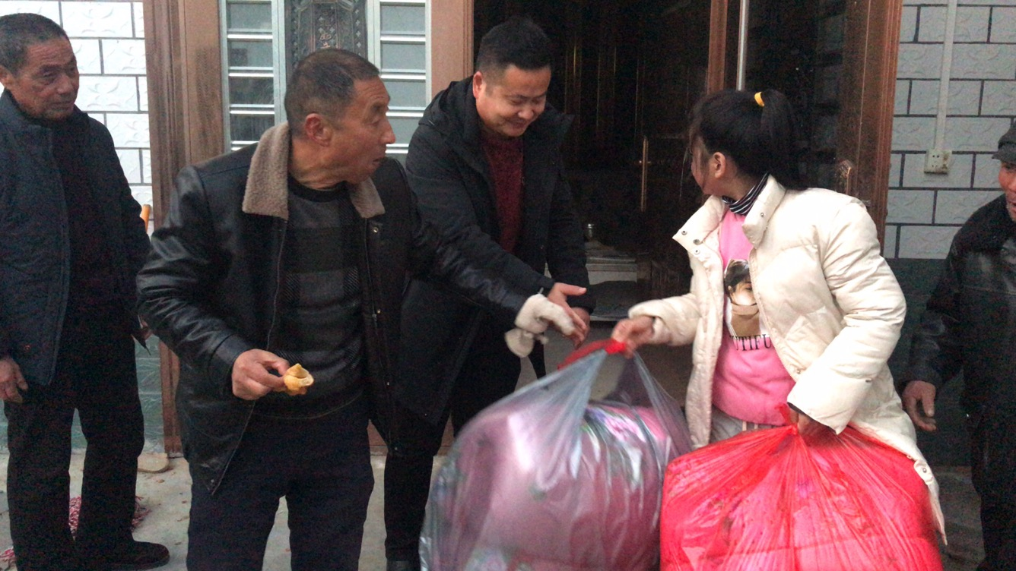
积极筹备过冬物资。紧紧围绕“确保困难群众温暖过冬”的工作目标，结合县级财政、民政部门下拔的救济物资和资金。认真做好防寒防冻资金的筹措和衣被、取暖设施、食品等物资储备工作，合理制定本地防寒防冻和救助工作方案，并狠抓落实。
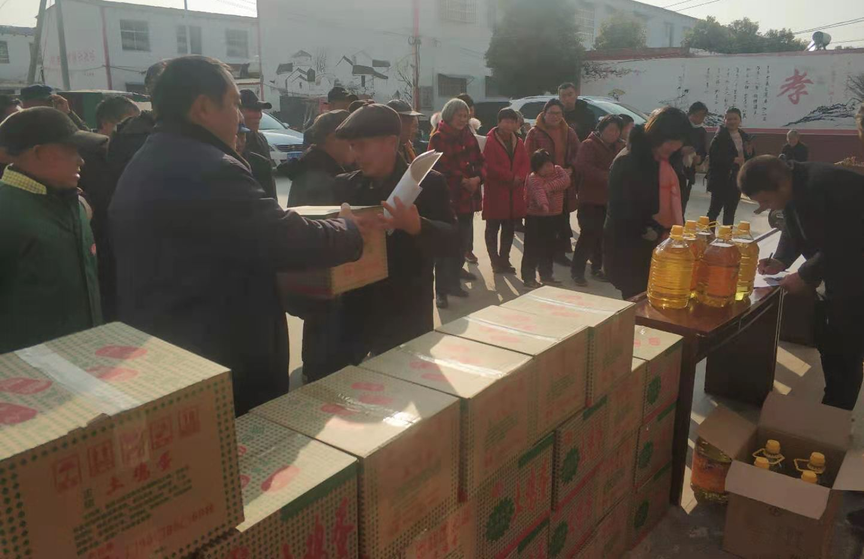
深入开展为困难群众送温暖活动。万冢镇结合实际情况，与驻村单位开展多种形式的“送温暖、献爱心”活动，帮助困难群众解决防寒防冻面临的实际困难，切实把党和政府的温暖送到每一个困难群众心中。

